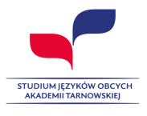
Harmonogram egzaminu pisemnego kończącego zajęcia lektoratowe
sesja zimowa 2025/2026 - 7.02.2025 – STUDIA NIESTACJONARNE
Typ studiów | Język | Grupa | Kierunek | Lektor prowadzący | Godzina | Sala
JEDNOLITE MAGISTERSKIE | ANGIELSKI | ANsIII/MGR-J/1 | PPW | mgr J. Cieślik | 9:00 | C 206
PIERWSZEGO STOPNIA | NIEMIECKI | NNsIII/1 | AP,AP-ABW,EK | mgr E. Chmielowska-Libera | 9:00 | C 206
PIERWSZEGO STOPNIA | ANGIELSKI | ANsIII/2 | EK | mgr P. Podlasek | 9:00 | C 106
PIERWSZEGO STOPNIA | ANGIELSKI | ANsIII/1 | AP-ABW, AP | mgr J. Serek | 9:00 | C 106

